
PIEL
Especificação Funcional
Apuração e Devolutiva (APU)

Histórico de Versões
Versão | Data | Descrição | Autor
1.8 | 2026-10-04 | Feature Set ampliado — Duas features novas da Sprint 6: AVL-APU-13 — Desclassificar Inscrição na Etapa (entrega de 2026-10-01, migração V00035) e AVL-APU-14 — Enviar Feedback ao Participante (entrega de 2026-10-01, migração V00034), ambas exclusivas do Administrador Nacional. Tela nova Disparo de Feedback. O Relatório da Etapa sai da tela de Ranking por Etapa e passa à de Fechamento de Etapa, que é onde o resumo de entrega o situa — o Ranking é somente leitura, sem ações | PHL TI
1.7 | 2026-09-01 | Fluxo corrigido — O Fluxo Principal ainda passava por "Exportar Relatório de Inscrições Paradas", absorvida por AVL-APU-06 Gerar Relatório de Inscrições Paradas na unificação de 2026-09-01. A tela e a planilha são a mesma feature | PHL TI
1.6 | 2026-09-01 | Referência corrigida — A reabertura era citada como AVL-APU-08, que na árvore é Consultar Ranking da Etapa — o ID certo é AVL-APU-12 Reabrir Etapa por UF, e ela já tem N3 | PHL TI
1.5 | 2026-09-01 | Feature acrescentada — AVL-APU-12 Reabrir Etapa por UF ganha N3 próprio: era a única feature nova da SP05 sem spec. Entra na matriz como exclusiva do Administrador Nacional, coerente com o fechamento | PHL TI
1.4 | 2026-09-01 | Matriz acrescentada — Nova seção *Visibilidade da etapa por perfil*: o que cada perfil enxerga e a abrangência do corte passam a derivar da natureza da etapa (nacional × regional), e não mais dos perfis autorizados a operá-la. ⚠️ Falta o campo que declara essa natureza | PHL TI
1.3 | 2026-09-01 | Features unificadas — AVL-APU-07 Exportar Relatório de Inscrições Paradas e AVL-APU-11 Exportar Relatório de Inscrições incorporadas às features que geram os respectivos relatórios; a matriz passa a ter uma coluna só por relatório. A contagem não muda — cada feature unificada absorve dois processos elementares | PHL TI
1.2 | 2026-08-28 | Matriz alterada — Encerrar Etapa por UF deixa de ser acessível ao Administrador Regional — fechar, reabrir e desempatar passam a exclusivos do Nacional | PHL TI
1.1 | 2026-08-28 | Matriz alterada — Gerar e Exportar Relatório de Inscrições Paradas restritos ao Administrador Nacional (APIPIT.22) | PHL TI
1.0 | 2026-08-25 | N2 criado — Gerado do N1, das HUs e do inventário APF | PHL TI

1. Apuração e Devolutiva (APU)
Fecha o ciclo de avaliação de cada etapa: apura a média ponderada e o ranking das inscrições que competem entre si, resolve empates persistentes por decisão manual registrada, retira da disputa a inscrição que não pode avançar, encerra a etapa por UF definindo quem avança e avisa o participante de que a devolutiva está disponível. Cuida também da devolutiva ao participante — gerada com apoio de Inteligência Artificial a partir dos pareceres e sempre revisada por uma pessoa antes de ser liberada — e do relatório de inscrições paradas que apoia a operação. Toda decisão de desempate e todo fechamento ficam registrados com responsável e justificativa.
Não faz: registrar notas ou pareceres (isso é Avaliação de Projetos), redigir a consolidação manual do feedback (isso é Painel Administrativo de Avaliações), nem definir os critérios de desempate ou as etapas (isso é Etapas e Configuração da Avaliação).

2. Funcionalidades
Funcionalidade | Descrição
Apurar Resultado da Etapa | Calcular a média ponderada e a colocação das inscrições da etapa em blocos de estado e grupo de disputa, aplicando os cortes de classificação e de premiação da etapa.
Registrar Desempate | Aplicar os critérios lexicográficos e, quando o empate persiste na linha de corte de classificação ou de premiação, registrar a decisão manual com a vencedora, a justificativa e o responsável.
Encerrar Etapa por UF | Oficializar o fechamento da etapa por UF, registrando responsável e data e liberando quem avança para a etapa seguinte.
Gerar Devolutiva com IA | Produzir, com apoio de IA, uma sugestão de devolutiva a partir dos pareceres dos avaliadores finalizados, para revisão.
Revisar Devolutiva | Revisar e editar a devolutiva (gerada por IA ou escrita à mão) e liberá-la ao participante, respeitada a data de liberação da etapa.
Gerar Relatório de Inscrições Paradas | Montar o relatório das inscrições Em Andamento ou Rascunho da premiação, segmentado por UF, status e tipo de participante, em tela e em planilha XLSX multi-abas com aba de resumo e uma aba por grupo.
Reabrir Etapa por UF | Devolver à apuração um estado cuja etapa já foi encerrada, desfazendo o fechamento daquele escopo para que os cortes sejam recalculados.
Consultar Ranking da Etapa | Consultar em tela própria, somente leitura, o resultado já apurado de uma etapa.
Exportar Relatório da Etapa | Gerar em planilha o resultado completo da etapa, com resumo por estado e grupo e detalhe por tipo de participante.
Desclassificar Inscrição na Etapa | Retirar uma inscrição da disputa de uma etapa, com justificativa registrada, e devolvê-la à disputa enquanto o estado está aberto.
Enviar Feedback ao Participante | Avisar por e-mail os participantes de uma etapa encerrada de que a devolutiva está disponível, conferindo antes quem recebe e acompanhando depois o envio.
Gerar Relatório de Inscrições | Montar o relatório de todas as inscrições da premiação, agrupadas por tipo de participante, com filtros de UF, categoria, modalidade, situação e período — em tela, com amostra por grupo, e em planilha, com o recorte completo.

3. Telas
Tela | Caminho de menu | Descrição
Fechamento de Etapa | Premiação › Avaliação › Fechamento de Etapa | Ranking, drawer de desempate manual, fechamento por UF, reabertura do estado fechado, desclassificação de inscrição com justificativa e exportação do Relatório da Etapa ⚠️ *(tela derivada de HU não fornecida)*
Editor de Devolutiva | — | Geração assistida por IA, pré-visualização e revisão humana antes da liberação
Relatório de Inscrições Paradas | Premiação › Relatórios › Inscrições Paradas | Abas por UF × status × tipo com colunas fixas e dinâmicas, e exportação XLSX
Ranking por Etapa | — | Consulta somente leitura do resultado apurado, em blocos de estado e grupo, com exportação em planilha
Disparo de Feedback | Premiação › Avaliação › Disparo de Feedback ⚠️ *a conferir* | Seleção de premiação e etapa, prévia dos participantes que receberão o aviso, envio por ação do administrador e acompanhamento da situação de cada envio, com reenfileiramento das falhas. Alcançada por ação no Painel de Avaliações, só para o Administrador Nacional.
Relatório de Inscrições | Premiação › Relatórios › Inscrições | Inscrições da premiação agrupadas por tipo de participante, com filtros e exportação em planilha
“—” no caminho de menu: a tela não tem entrada própria no menu — chega-se a ela a partir de outra tela.

4. Jornada do Usuário


5. Permissões
Perfil | Apurar Resultado | Registrar Desempate | Encerrar Etapa por UF | Reabrir Etapa por UF | Desclassificar Inscrição na Etapa | Enviar Feedback ao Participante | Gerar Devolutiva com IA | Revisar Devolutiva | Gerar Relatório de Inscrições Paradas
Administrador Nacional | ✓ | ✓ | ✓ | ✓ | ✓ | ✓ | ✓ | ✓ | ✓
Administrador Regional | — | — | — | — | — | — | ✓ | ✓ | —

Visibilidade da etapa por perfil
Natureza da etapa | Administrador Nacional | Administrador Regional
Nacional | Enxerga a etapa inteira; o corte é apurado entre todos os inscritos, dentro de cada grupo de disputa, sem recorte por estado | Não enxerga a etapa
Regional | Enxerga todos os estados; o corte é apurado por estado × grupo | Enxerga apenas os estados aos quais está vinculado, com o corte por estado × grupo

Funcionalidade: Apurar Resultado da Etapa
1. Descrição
Permite ao administrador apurar o resultado de uma etapa: a média ponderada de cada inscrição, a colocação dentro de cada bloco de estado e grupo de disputa e os cortes de classificação e de premiação que a etapa aplica.
2. Regras de Negócio
Nº | Descrição
1 | A nota de cada inscrição na etapa é apurada em dois passos: primeiro a média ponderada das notas de cada avaliador, usando os pesos das questões; depois a média aritmética dessas médias entre os avaliadores com avaliação finalizada. O resultado é expresso com duas casas decimais, arredondado para cima no empate da terceira casa.
2 | A apuração considera apenas as inscrições cujas avaliações da etapa estão todas finalizadas. ⚠️ *(condição derivada do data-model — a confirmar na HU de fechamento)*
3 | As inscrições competem entre si dentro do mesmo grupo de disputa — oferta (tipo de participante × modalidade × categoria × submodalidade) e enquadramento. *(a submodalidade foi acrescentada ao grupo em 2026-09-01, convergindo com a alocação)*
4 | A abrangência da disputa deriva da natureza da etapa: em etapa nacional, todas as inscrições da etapa disputam entre si dentro de cada grupo, sem recorte por estado; em etapa regional, a disputa ocorre por estado dentro de cada grupo. → ver AVL-ETA-02 (Cadastrar Etapa), regra da abrangência do corte. ⚠️ *(não há campo próprio que declare a natureza da etapa: hoje ela é lida da lista de perfis autorizados — a etapa é regional quando o Administrador Regional consta nela e nacional quando não consta. Declarar a natureza como campo da etapa é alteração de modelo ainda a decidir — ver ANALISE_IMPACTO_SP05.md, *Definições ainda em aberto*)*
5 | As inscrições sem estado definido compõem um bloco próprio de disputa, identificado como Nacional.
6 | Dentro de cada bloco de disputa, a colocação vai da maior para a menor média ponderada e recomeça em 1 a cada bloco.
7 | É classificada a inscrição cuja colocação no bloco é menor ou igual à quantidade de classificados configurada na etapa; a classificação decorre exclusivamente da colocação, sem decisão individual de aprovação ou reprovação por inscrição.
8 | Quando a etapa define quantidade de premiados, é premiada a inscrição cuja colocação no bloco é menor ou igual a essa quantidade; quando a etapa não define, nenhuma inscrição é premiada.
9 | A condição de premiada é independente da condição de classificada: uma inscrição premiada pode não classificar e uma inscrição classificada pode não ser premiada.
10 | Inscrições de mesma média ponderada no mesmo bloco ficam empatadas; o empate que atravessa uma linha de corte — de classificação ou de premiação — permanece pendente de desempate. → ver AVL-APU-02 (Registrar Desempate).
11 | A inscrição desclassificada na etapa sai da disputa do seu bloco: não recebe colocação e é apresentada ao fim do bloco. → ver AVL-APU-13 (Desclassificar Inscrição na Etapa)
12 | A desclassificação e a sua reversão recalculam de imediato a colocação das demais inscrições do bloco e as duas linhas de corte, de classificação e de premiação. → ver AVL-APU-13 (Desclassificar Inscrição na Etapa)
3. Cenários
Cenário: Apurar o resultado da etapa por estado e grupo
Dado que a etapa é regional e as avaliações estão finalizadas
Quando aciono a apuração da etapa
Então o sistema calcula a média ponderada de cada inscrição e organiza a colocação em blocos de estado e grupo de disputa, recomeçando a colocação em 1 a cada bloco
Cenário: Apurar o resultado da etapa apenas por grupo
Dado que a etapa é nacional e as avaliações estão finalizadas
Quando aciono a apuração da etapa
Então o sistema organiza a colocação apenas por grupo de disputa, sem separar os blocos por estado
Cenário: Aplicar o corte de classificação automático
Dado que a etapa define 3 como quantidade de classificados e o bloco tem 8 inscrições apuradas
Quando aciono a apuração da etapa
Então o sistema marca como classificadas as três primeiras colocadas do bloco e como não classificadas as demais, sem pedir decisão por inscrição
Cenário: Aplicar o corte de premiação
Dado que a etapa define 2 como quantidade de premiados
Quando aciono a apuração da etapa
Então o sistema marca como premiadas as duas primeiras colocadas de cada bloco
Cenário: Etapa sem corte de premiação
Dado que a etapa está com a quantidade de premiados em branco
Quando aciono a apuração da etapa
Então o sistema apura o corte de classificação e não marca nenhuma inscrição como premiada
Cenário: Premiação independente da classificação
Dado que a etapa define 1 como quantidade de classificados e 3 como quantidade de premiados
Quando aciono a apuração da etapa
Então o sistema marca a segunda e a terceira colocadas como premiadas sem marcá-las como classificadas
Cenário: Acompanhar os indicadores da apuração
Dado que a etapa foi apurada
Quando abro o resultado da etapa
Então o sistema apresenta o total no ranking, os estados fechados sobre o total de estados, a quantidade que classifica, os empates na linha de corte, as vagas de premiação e os empates no corte de premiação
Cenário: Inscrições sem estado no bloco Nacional
Dado que há inscrições apuradas sem estado definido
Quando aciono a apuração da etapa
Então o sistema reúne essas inscrições no bloco Nacional e as classifica entre si
Cenário: Empate na linha de corte de classificação
Dado que duas inscrições do mesmo bloco têm a mesma média ponderada na colocação da linha de corte
Quando apuro o resultado da etapa
Então o sistema mantém as inscrições empatadas e sinaliza a necessidade de desempate de classificação
Cenário: Empate fora da linha de corte
Dado que duas inscrições do mesmo bloco empatam em colocação abaixo dos dois cortes da etapa
Quando apuro o resultado da etapa
Então o sistema mantém o empate sinalizado e não exige desempate para a etapa prosseguir
Cenário: Avaliações pendentes na etapa
Dado que há inscrições com avaliação ainda não finalizada
Quando aciono a apuração da etapa
Então o sistema apura apenas as inscrições com avaliações finalizadas e indica as pendentes
Cenário: Usuário sem permissão de apuração
Dado que meu perfil não tem permissão para apurar a etapa
Quando tento apurar o resultado
Então o sistema bloqueia e exibe "Você não tem permissão para esta ação."
4. Telas e Protótipos
Telas do protótipo navegável desta funcionalidade. São desenho de referência — guiam a intenção, não substituem as regras de negócio.
Apuração da etapa (1 de 4)
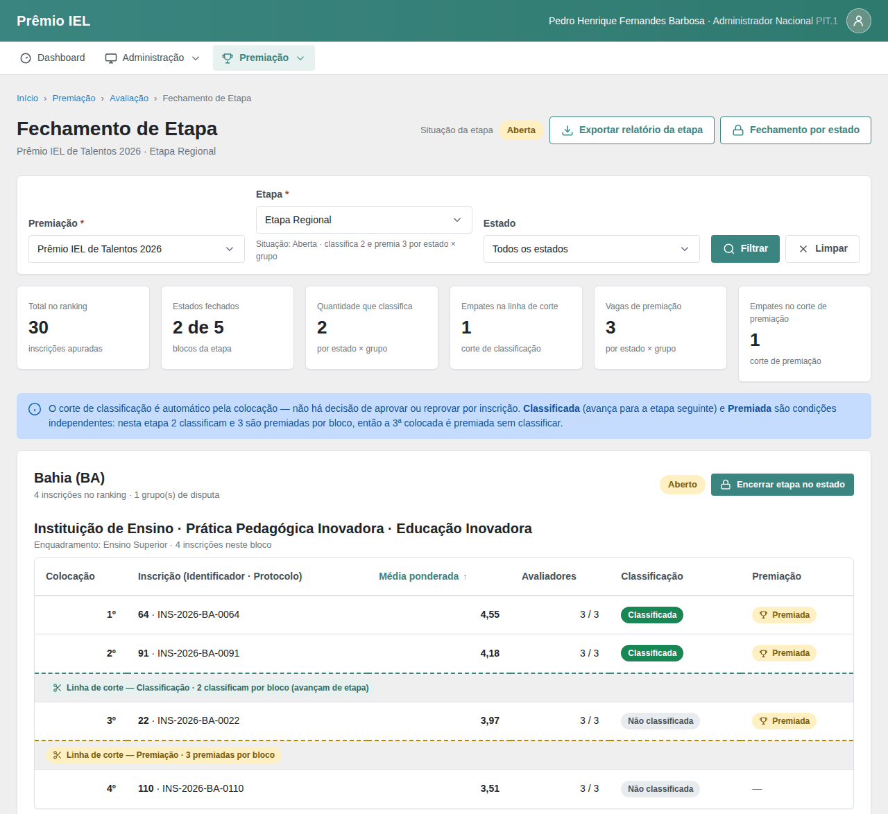

Apuração da etapa (2 de 4)
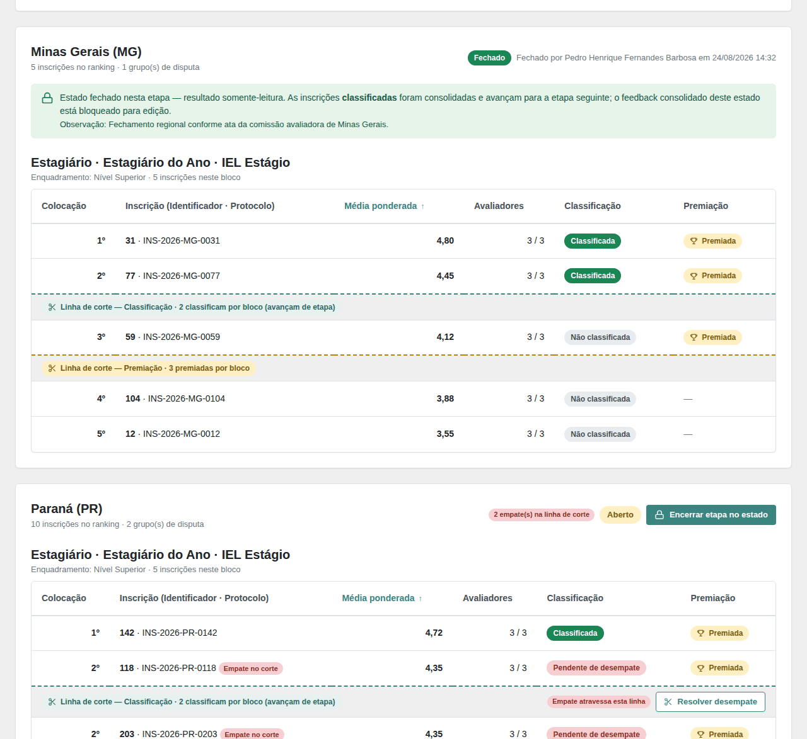

Apuração da etapa (3 de 4)
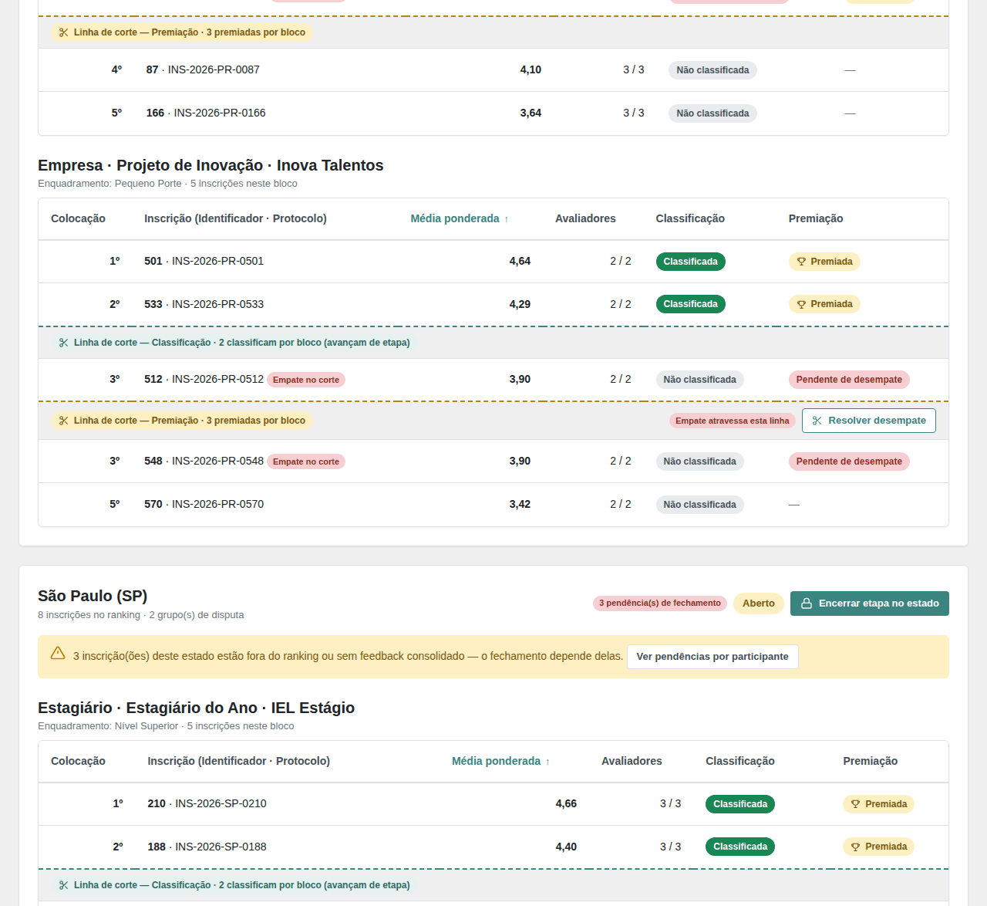

Apuração da etapa (4 de 4)
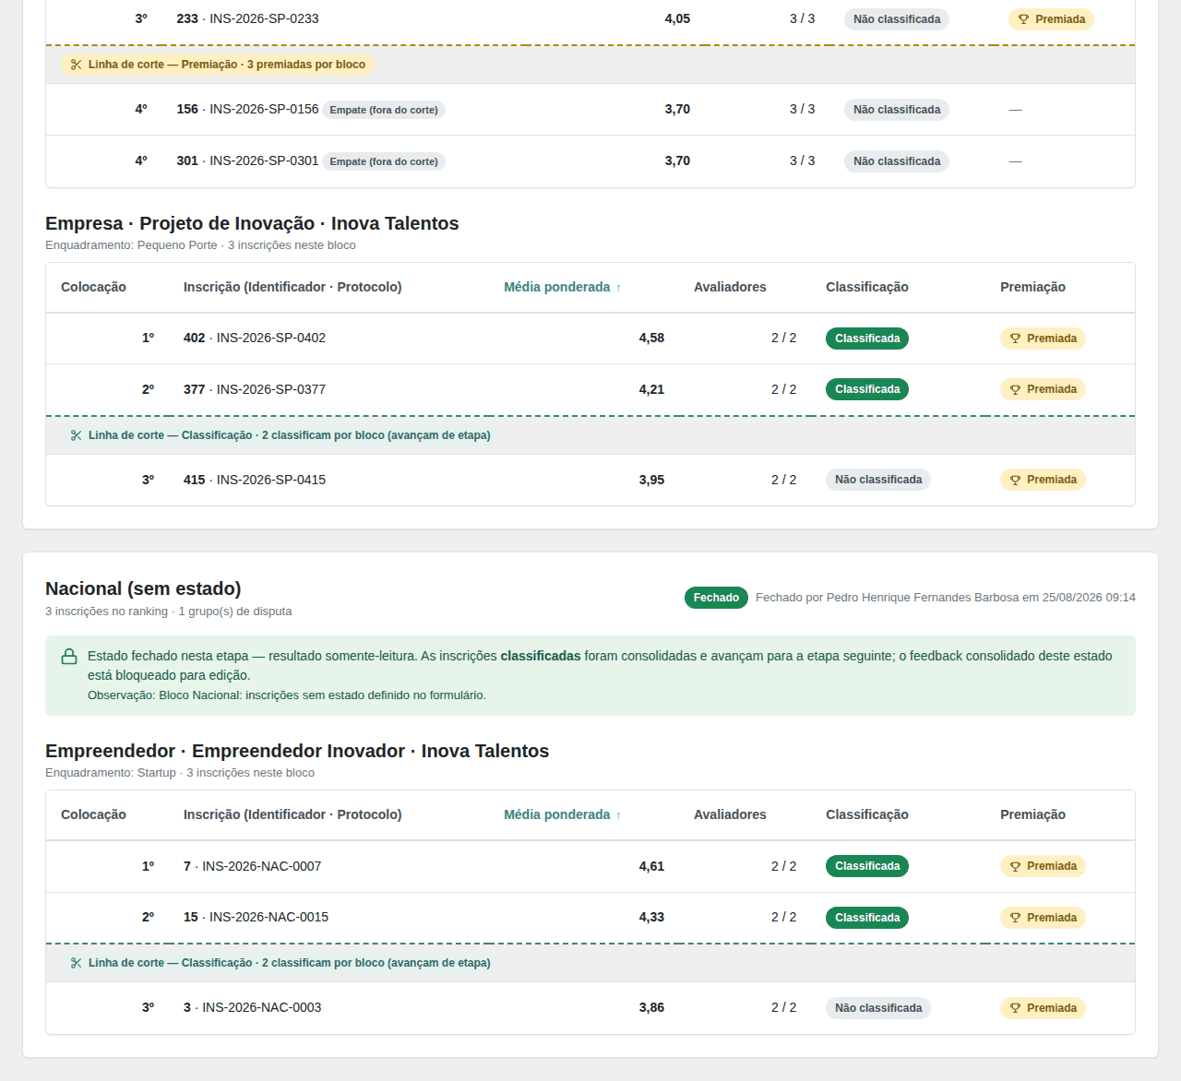

Campos da funcionalidade:
Label PO | Preenchimento | Tipo | Obrigatório | Validação
Premiação | seleção da tela de fechamento | seleção → Premiação | sim | premiação cujo resultado é apurado
Etapa | seleção da tela de fechamento | seleção → Etapa | sim | etapa da premiação selecionada
5. Campos Automáticos
Label PO | Valor | Quando
Média calculada | Média aritmética das médias ponderadas dos avaliadores finalizados, com duas casas decimais | Ao apurar a etapa
Colocação no bloco | Posição da inscrição no bloco de estado e grupo de disputa, recomeçando em 1 a cada bloco | Ao apurar a etapa
Status da apuração | Classificada quando a colocação alcança o corte de classificação; Não classificada nos demais casos | Ao apurar a etapa ⚠️ *(nomes do enum a confirmar no data-model)*
Premiada | Sim quando a colocação alcança o corte de premiação da etapa; Não quando a etapa não premia ou a colocação não alcança o corte | Ao apurar a etapa
Funcionalidade: Consultar Ranking da Etapa
1. Descrição
Apresenta em tela própria, somente para leitura, o resultado já apurado de uma etapa — a colocação de cada inscrição dentro do seu bloco de disputa, a média e os selos de classificado e de premiado — para consulta depois do fechamento.
2. Regras de Negócio
Nº | Descrição
1 | Só entram na consulta as etapas que já têm resultado apurado.
2 | A consulta é somente leitura: não altera colocação, classificação nem premiação. → ver AVL-APU-01 (Apurar Resultado da Etapa)
3 | A composição dos blocos de disputa e a ordem dentro de cada bloco são as mesmas da apuração da etapa.
4 | O que cada perfil enxerga de uma etapa deriva da natureza da etapa: em etapa regional, o Administrador Nacional consulta os blocos de todos os estados e o Administrador Regional apenas os das unidades federativas às quais está vinculado; a etapa nacional não é apresentada ao Administrador Regional. → ver o N2 do Feature Set, *Visibilidade da etapa por perfil*.
5 | A etapa cujo recorte de unidade federativa não devolve nenhum bloco é apresentada como sem resultado para aquele usuário.
6 | A inscrição desclassificada integra o resultado com a marca de desclassificada e a justificativa registrada na desclassificação. → ver AVL-APU-13 (Desclassificar Inscrição na Etapa)
3. Cenários
Cenário: Consultar o resultado de uma etapa encerrada
Dado que a etapa Regional está encerrada e apurada
Quando escolho a premiação e a etapa na consulta de ranking
Então vejo os blocos de disputa com a colocação, o protocolo, o participante, a média e os selos de classificado e premiado de cada inscrição
Cenário: Abrir o ranking já com a etapa escolhida
Dado que vim de outra tela indicando a etapa
Quando a consulta de ranking abre
Então a etapa já vem selecionada e o resultado é apresentado
Cenário: Etapa sem resultado apurado
Dado que a etapa ainda não foi apurada
Quando abro a lista de etapas da consulta
Então essa etapa não é oferecida para seleção
Cenário: Recorte de unidade federativa sem resultado
Dado que estou autenticado como Administrador Regional vinculado a uma unidade federativa sem inscrições apuradas na etapa
Quando seleciono a etapa
Então o sistema informa que não há resultado para o meu recorte
Cenário: Avaliador tenta consultar o ranking
Dado que estou autenticado como Avaliador
Quando tento abrir a consulta de ranking
Então o sistema nega o acesso
4. Telas e Protótipos
Telas do protótipo navegável desta funcionalidade. São desenho de referência — guiam a intenção, não substituem as regras de negócio.
Apuração da etapa (1 de 4)

Apuração da etapa (2 de 4)

Apuração da etapa (3 de 4)

Apuração da etapa (4 de 4)

Campos: os mesmos já descritos na primeira ocorrência desta tela.
5. Campos Automáticos
Label PO | Valor | Quando
Situação da etapa | Aberta ou Fechada, exibida junto da seleção | Ao selecionar a etapa
Linha de corte de classificação | posição correspondente à quantidade de classificados da etapa | Ao apresentar cada bloco
Linha de corte de premiação | posição correspondente à quantidade de premiados da etapa, quando a etapa premia | Ao apresentar cada bloco
Funcionalidade: Desclassificar Inscrição na Etapa
1. Descrição
Permite ao Administrador Nacional retirar uma inscrição da disputa de uma etapa, com justificativa registrada, para que ela não avance nem ocupe posição no resultado daquele estado — e devolvê-la à disputa enquanto o estado continuar aberto. A desclassificação é um estado binário reversível: a mesma linha do ranking oferece a ação de desclassificar quando a inscrição está em disputa e a de reverter quando está desclassificada. Por isso as duas vivem nesta feature, como par de alternância — ver engine/FEATURE-DEFINITION.md, *Pares de alternância (toggle)*. A necessidade nasce de uma situação concreta da premiação: uma mesma instituição de ensino pode concorrer em vários estados, mas só pode seguir uma vez para a etapa nacional. Sem um meio de retirar a inscrição excedente, o resultado de um estado levaria adiante um concorrente repetido. A desclassificação resolve isso sem apagar a inscrição nem a sua avaliação: a inscrição continua existindo, com as notas que recebeu, apenas fora da disputa.
2. Regras de Negócio
Nº | Descrição
1 | Só o Administrador Nacional desclassifica uma inscrição.
2 | A desclassificação só é admitida enquanto a etapa e o estado da inscrição estão abertos. → ver AVL-APU-03 (Encerrar Etapa por UF)
3 | Toda desclassificação exige justificativa, de até 100 caracteres.
4 | Toda desclassificação registra quem a fez e quando.
5 | A inscrição desclassificada sai da disputa do seu bloco: perde a colocação e passa a figurar ao fim do bloco. → ver AVL-APU-01 (Apurar Resultado da Etapa), regra 11
6 | A desclassificação recalcula de imediato a colocação das demais inscrições do bloco e as linhas de corte de classificação e de premiação. → ver AVL-APU-01 (Apurar Resultado da Etapa), regra 12
7 | A inscrição desclassificada não exige feedback consolidado para que o seu estado seja fechado. → ver AVL-APU-03 (Encerrar Etapa por UF), regra 5
8 | O fechamento do estado grava a inscrição desclassificada como não classificada. → ver AVL-APU-03 (Encerrar Etapa por UF), regra 11
9 | A inscrição desclassificada não recebe o e-mail de feedback da etapa. → ver AVL-APU-14 (Enviar Feedback ao Participante)
10 | A desclassificação e a sua justificativa não são reveladas ao participante.
11 | A desclassificação sobrevive à reabertura do estado e à da etapa: só a reversão a desfaz. → ver AVL-APU-12 (Reabrir Etapa por UF), regra 9
12 | A reversão da desclassificação devolve a inscrição à disputa do seu bloco e é admitida enquanto o estado está aberto.
13 | A reversão apaga o registro da desclassificação — a justificativa, a data e o responsável —, de modo que não fica trilha das desclassificações anteriores de uma mesma inscrição. ⚠️ *(mesma consequência aceita no fechamento por UF, regra 11 de AVL-APU-03; confirmar com o produto se a premiação precisa dessa trilha)*
14 | A reversão recalcula de imediato a colocação do bloco e as duas linhas de corte, como a desclassificação.
3. Cenários
Cenário: Desclassificar a inscrição excedente de uma instituição
Dado que sou Administrador Nacional e a etapa está aberta no estado da inscrição
E que a instituição já avança para a etapa nacional por outro estado
Quando desclassifico a inscrição informando a justificativa
Então o sistema retira a inscrição da disputa do bloco e a apresenta ao fim dele, sem colocação
E recalcula a colocação das demais e as linhas de corte de classificação e de premiação
Cenário: Reverter a desclassificação de uma inscrição
Dado que uma inscrição do bloco está desclassificada e o estado continua aberto
Quando reverto a desclassificação
Então o sistema devolve a inscrição à disputa do bloco, com colocação
E recalcula a colocação das demais e as linhas de corte de classificação e de premiação
Cenário: Consultar a justificativa de uma desclassificação
Dado que uma inscrição do bloco está desclassificada
Quando consulto a marca de desclassificada daquela inscrição
Então o sistema apresenta a justificativa registrada na desclassificação
Cenário: Desclassificar sem justificativa
Dado que estou desclassificando uma inscrição
Quando confirmo sem informar a justificativa
Então o sistema não desclassifica e exibe "Campo obrigatório."
Cenário: Justificativa acima do limite
Dado que estou desclassificando uma inscrição
Quando informo uma justificativa com mais de 100 caracteres
Então o sistema não desclassifica e exibe "Máximo de 100 caracteres."
Cenário: Estado já fechado
Dado que o estado da inscrição já foi fechado na etapa
Quando tento desclassificar a inscrição
Então o sistema não oferece a desclassificação
Cenário: Desclassificação preservada pela reabertura
Dado que uma inscrição foi desclassificada e o estado foi fechado e depois reaberto
Quando consulto o bloco do estado reaberto
Então o sistema apresenta a inscrição ainda desclassificada
E oferece a reversão da desclassificação
Cenário: Fechamento com inscrição desclassificada sem feedback
Dado que a única inscrição sem feedback consolidado do estado está desclassificada
Quando encerro a etapa naquele estado
Então o sistema encerra o estado e grava a inscrição desclassificada como não classificada
Cenário: Administrador Regional tenta desclassificar
Dado que sou Administrador Regional
Quando acesso o ranking da etapa no meu estado
Então o sistema não oferece a desclassificação
Cenário: Participante não enxerga a desclassificação
Dado que a minha inscrição foi desclassificada na etapa
Quando acompanho a minha inscrição
Então o sistema não informa a desclassificação nem a sua justificativa
4. Telas e Protótipos
Sem protótipo de tela para esta funcionalidade.
Campos da funcionalidade:
Label PO | Entidade | Preenchimento | Edição | Tipo | Obrigatório | Validação
Inscrição | Inscrição | seleção → linha do ranking | somente leitura | seleção → Inscrição | sim | a inscrição é a da linha de onde a ação parte
Justificativa da desclassificação | Apuração por Etapa | entrada do usuário | editável | texto | sim na desclassificação | até 100 caracteres; a reversão não pede justificativa
5. Campos Automáticos
Label PO | Valor | Quando
Desclassificado | verdadeiro na desclassificação, falso na reversão | Ao confirmar a ação
Data da desclassificação | data e hora da confirmação; vazia na reversão | Ao confirmar a ação
Usuário da desclassificação | administrador autenticado; vazio na reversão | Ao confirmar a ação
Nome de quem desclassificou | nome do administrador autenticado; vazio na reversão | Ao confirmar a ação
Funcionalidade: Encerrar Etapa por UF
1. Descrição
Permite ao administrador encerrar oficialmente uma etapa em um estado, registrando responsável, data e observação, e consolidar as inscrições classificadas daquele estado, que são as que avançam para a etapa seguinte.
2. Regras de Negócio
Nº | Descrição
1 | O fechamento de uma etapa é registrado por estado; o fechamento sem estado corresponde ao bloco Nacional, que reúne as inscrições sem estado definido. ⚠️ *(UF nula = bloco Nacional, conforme data-model — a confirmar)*
2 | Cada estado tem no máximo um fechamento por etapa.
3 | Todo fechamento registra o responsável e a data do fechamento, e admite uma observação do responsável.
4 | O fechamento consolida as inscrições classificadas do estado, que são as que avançam para a etapa seguinte; a marca de premiada é independente da classificação e não determina o avanço. *(confirmado com a liderança do prêmio em 2026-09-01; até a SP05 a regra dizia que avançavam as premiadas)*
5 | Um estado só é fechado quando todas as suas inscrições na etapa têm o feedback consolidado; a inscrição desclassificada está dispensada dessa condição e não gera pendência de fechamento. → ver AVL-APU-13 (Desclassificar Inscrição na Etapa)
6 | As pendências que impedem o fechamento de um estado são apuradas por participante e têm três naturezas: inscrição sem avaliadores alocados, avaliação ainda em andamento e feedback ainda não consolidado.
7 | Um estado só é fechado quando não resta empate atravessando a linha de corte de classificação nem a de premiação daquele estado. → ver AVL-APU-02 (Registrar Desempate).
8 | O feedback consolidado das inscrições de um estado fechado permanece bloqueado para edição enquanto o estado estiver fechado. → ver AVL-PAI-03 (Consolidar Avaliação).
9 | A etapa é encerrada quando o último estado pendente dela é fechado.
10 | Um estado fechado volta à apuração apenas por reabertura administrativa. → ver AVL-APU-12 (Reabrir Etapa por UF).
11 | O fechamento grava a inscrição desclassificada como não classificada, qualquer que fosse a sua colocação antes da desclassificação. → ver AVL-APU-13 (Desclassificar Inscrição na Etapa)
12 | A reabertura de um estado apaga o registro do fechamento anterior: o estado volta a figurar como nunca fechado, sem responsável, data nem observação do fechamento desfeito. *(decidido em 2026-09-01; a consequência aceita é que não fica trilha dos fechamentos anteriores de um mesmo estado)*
3. Cenários
Cenário: Encerrar a etapa em um estado
Dado que todas as inscrições do estado têm feedback consolidado e não há empate na linha de corte
Quando encerro a etapa naquele estado
Então o sistema registra o fechamento com o responsável e a data e consolida as inscrições classificadas do estado, e exibe "Registro salvo com sucesso."
Cenário: Somente as classificadas avançam
Dado que o estado tem uma inscrição premiada que ficou fora do corte de classificação
Quando encerro a etapa naquele estado
Então o sistema libera para a etapa seguinte apenas as inscrições classificadas e mantém a premiada não classificada fora do avanço
Cenário: Encerrar a etapa com observação
Dado que estou encerrando a etapa em um estado
Quando informo uma observação de 200 caracteres e confirmo o fechamento
Então o sistema grava a observação junto do fechamento do estado
Cenário: Encerramento automático da etapa
Dado que resta um único estado pendente na etapa
Quando encerro a etapa naquele estado
Então o sistema encerra a etapa inteira e apresenta a etapa na situação Fechada
Cenário: Estado já encerrado na etapa
Dado que a etapa já foi encerrada no estado
Quando tento encerrar novamente a etapa naquele estado
Então o sistema mantém o fechamento existente e não cria um segundo fechamento para o estado
Cenário: Feedback consolidado bloqueado após o fechamento
Dado que encerrei a etapa em um estado
Quando abro o feedback consolidado de uma inscrição daquele estado
Então o sistema apresenta o feedback bloqueado para edição
Cenário: Estado com pendências de feedback
Dado que o estado tem inscrições sem avaliadores, com avaliação em andamento ou com feedback não consolidado
Quando tento encerrar a etapa naquele estado
Então o sistema não encerra, relaciona as pendências por participante e exibe "Este estado ainda tem inscrições sem feedback consolidado. Resolva as pendências antes de fechar."
Cenário: Empate pendente na linha de corte do estado
Dado que há inscrições empatadas na linha de corte de classificação do estado
Quando tento encerrar a etapa naquele estado
Então o sistema não encerra e exibe "Há empate na linha de corte deste estado. Resolva o desempate antes de fechar."
Cenário: Usuário sem permissão de fechamento
Dado que meu perfil não tem permissão para encerrar a etapa
Quando tento encerrar a etapa no estado
Então o sistema bloqueia e exibe "Você não tem permissão para esta ação."
4. Telas e Protótipos
Telas do protótipo navegável desta funcionalidade. São desenho de referência — guiam a intenção, não substituem as regras de negócio.
Fechamento por estado (1 de 2)
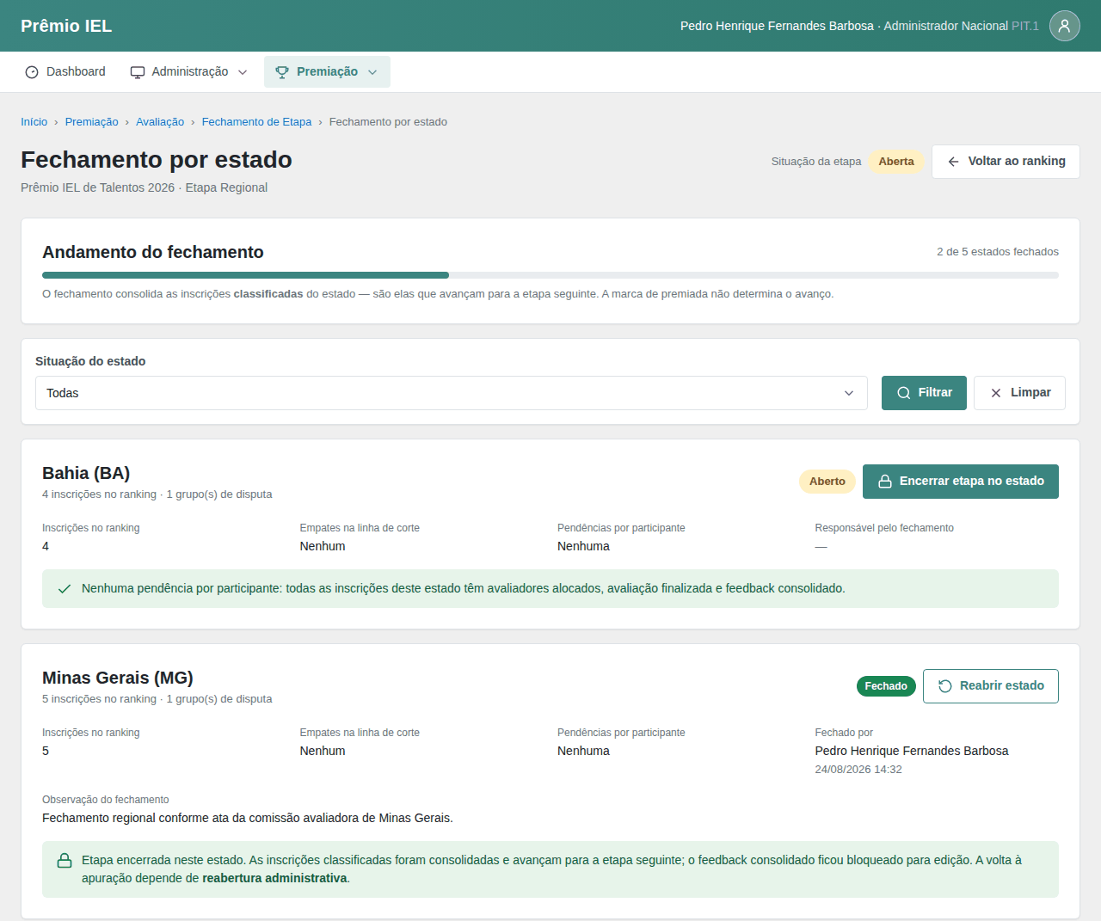

Fechamento por estado (2 de 2)
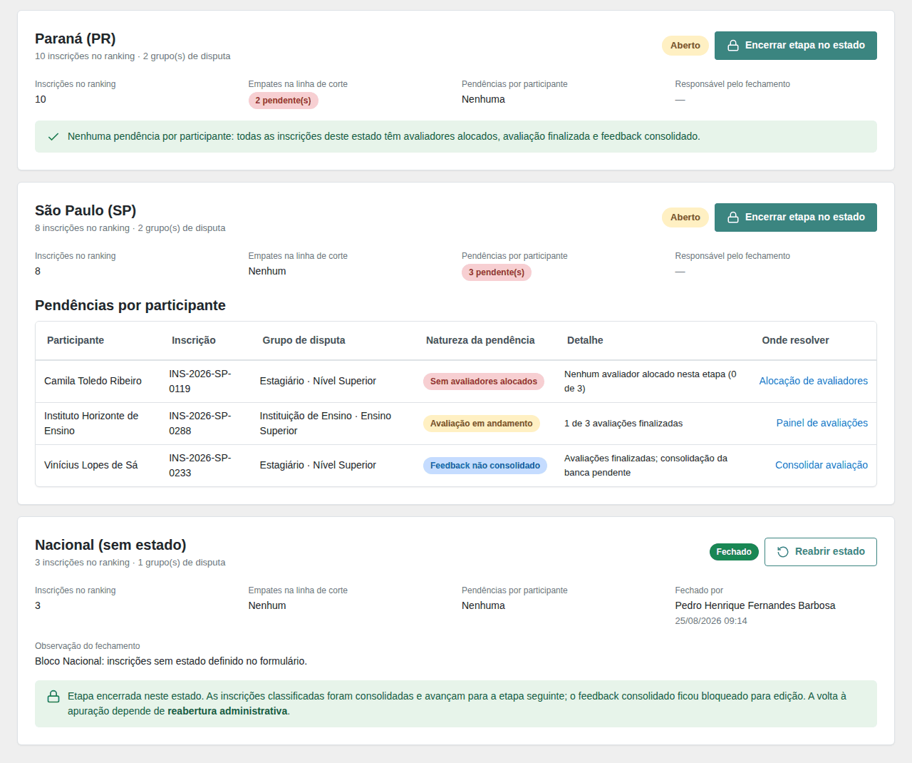

Campos da funcionalidade:
Label PO | Preenchimento | Tipo | Obrigatório | Validação
Estado | entrada do usuário | seleção → UF | não | ausência de estado representa o bloco Nacional ⚠️
Observação | entrada do usuário | texto | não | máximo de 500 caracteres
5. Campos Automáticos
Label PO | Valor | Quando
Data do fechamento | Data e hora do encerramento | Ao encerrar a etapa no estado
Responsável | Autor do fechamento | Ao encerrar a etapa no estado
Situação da etapa | Fechada | Quando o último estado pendente da etapa é fechado
Funcionalidade: Enviar Feedback ao Participante
1. Descrição
Permite ao Administrador Nacional avisar por e-mail os participantes de uma etapa encerrada de que a devolutiva já está disponível, conferindo antes quem vai receber e acompanhando depois o que foi enviado. Até aqui a devolutiva ficava à espera de o participante voltar ao sistema e procurá-la: a liberação era um estado que ele tinha de ir conferir. O envio fecha essa lacuna sem automatizar nada — quem decide o momento é o administrador, e o e-mail leva o participante de volta ao sistema, onde a devolutiva é lida com o contexto da etapa.
2. Regras de Negócio
Nº | Descrição
1 | Só o Administrador Nacional envia o feedback de uma etapa.
2 | O envio alcança uma etapa de uma premiação por vez.
3 | A etapa só tem o envio liberado quando está inteiramente encerrada: o fechamento de um estado isolado não basta. → ver AVL-APU-03 (Encerrar Etapa por UF), regra 9
4 | A etapa só tem o envio liberado quando a devolutiva daquela etapa já foi liberada ao participante. → ver INS-ACO-02 (Visualizar Devolutiva), regras 3 e 4
5 | Nenhum envio é automático: o aviso sai apenas por ação do administrador.
6 | O participante que já recebeu o aviso daquela etapa, ou cujo aviso já está na fila de envio, fica fora da seleção proposta.
7 | A inscrição desclassificada na etapa não recebe o aviso. → ver AVL-APU-13 (Desclassificar Inscrição na Etapa), regra 9
8 | Cada envio registra quem o fez, quando, o recorte escolhido e as quantidades de selecionados, de e-mails enfileirados e de participantes sem e-mail.
9 | A situação de cada aviso assume um entre três valores: enviado, aguardando ou falha.
10 | O participante sem e-mail cadastrado é contabilizado como falha de envio.
11 | O aviso informa que a devolutiva da etapa está disponível e leva o endereço pelo qual o participante alcança o sistema; o texto da devolutiva não vai no e-mail. → ver CFG-EMA-02 (Editar Modelo de E-mail), marcador {{link_sistema}}
12 | O conteúdo do aviso vem do modelo de e-mail da premiação do tipo feedback disponível, editável pelo administrador. → ver CFG-EMA-02 (Editar Modelo de E-mail)
13 | O reenfileiramento alcança apenas os avisos cuja situação é falha.
3. Cenários
Cenário: Conferir quem vai receber antes de enviar
Dado que sou Administrador Nacional e a etapa está encerrada com a devolutiva liberada
Quando escolho a premiação e a etapa
Então o sistema apresenta os participantes que receberão o aviso, com a situação de cada um
Cenário: Enviar o aviso de feedback disponível
Dado que confiro a relação de participantes da etapa
Quando aciono o envio
Então o sistema enfileira um aviso para cada participante selecionado
E registra o envio com o responsável, a data e as quantidades de selecionados, enfileirados e sem e-mail
Cenário: Reenfileirar os avisos que falharam
Dado que alguns avisos daquele envio estão com situação de falha
Quando aciono o reenfileiramento das falhas
Então o sistema devolve à fila apenas os avisos que falharam
Cenário: Etapa com apenas um estado encerrado
Dado que a etapa tem um estado encerrado e outros ainda abertos
Quando escolho essa etapa
Então o sistema não permite o envio e informa que a etapa ainda não está encerrada
Cenário: Etapa encerrada com a devolutiva ainda não liberada
Dado que a etapa está encerrada e a devolutiva daquela etapa ainda não foi liberada
Quando escolho essa etapa
Então o sistema não permite o envio e informa que a devolutiva ainda não foi liberada
Cenário: Participante que já recebeu o aviso
Dado que um participante já recebeu o aviso daquela etapa
Quando escolho a premiação e a etapa
Então o sistema o apresenta fora da seleção proposta
Cenário: Participante sem e-mail cadastrado
Dado que um participante da etapa não tem e-mail cadastrado
Quando envio o aviso
Então o sistema contabiliza aquele participante como falha de envio
Cenário: Inscrição desclassificada não recebe o aviso
Dado que uma inscrição da etapa foi desclassificada
Quando escolho a premiação e a etapa
Então o sistema não apresenta aquele participante entre os que receberão
Cenário: Administrador Regional tenta enviar
Dado que sou Administrador Regional
Quando acesso o painel de avaliações
Então o sistema não oferece o envio do feedback
4. Telas e Protótipos
Sem protótipo de tela para esta funcionalidade.
Campos da funcionalidade:
Label PO | Entidade | Preenchimento | Edição | Tipo | Obrigatório | Validação
Premiação | Premiação | entrada do usuário | editável | seleção → Premiação | sim | —
Etapa | Etapa | entrada do usuário | editável | seleção → Etapa | sim | habilitada depois da premiação; apenas etapas inteiramente encerradas e com a devolutiva liberada têm o envio permitido
Participantes selecionados | Inscrição | entrada do usuário | editável | seleção múltipla → Inscrição | sim | proposta sem quem já recebeu, quem já está na fila e as inscrições desclassificadas
Observação | Disparo de Feedback | entrada do usuário | editável | texto | não | —
5. Campos Automáticos
Label PO | Valor | Quando
Data do disparo | data e hora do envio | Ao enviar
Usuário responsável | administrador autenticado | Ao enviar
Nome do responsável | nome do administrador autenticado | Ao enviar
Selecionados | quantidade de participantes selecionados | Ao enviar
Enfileirados | quantidade de avisos colocados na fila | Ao enviar
Sem e-mail | quantidade de participantes sem e-mail cadastrado | Ao enviar
Situação do aviso | enviado, aguardando ou falha | Ao enviar e a cada tentativa de entrega
Funcionalidade: Exportar Relatório da Etapa
1. Descrição
Gera a planilha com o resultado completo de uma etapa — um resumo por estado e grupo e, para cada tipo de participante, a lista das inscrições com colocação, média, selos e as notas de cada avaliador — para uso fora do sistema.
2. Regras de Negócio
Nº | Descrição
1 | A planilha reproduz o resultado já apurado da etapa, sem recalcular colocação nem selos. → ver AVL-APU-01 (Apurar Resultado da Etapa)
2 | O relatório cobre todas as inscrições do resultado da etapa, agrupadas por tipo de participante.
3 | O conteúdo exportado de cada inscrição é o mesmo que o administrador já acessa no sistema: identificação, respostas da inscrição e desempenho dos avaliadores.
4 | Quando a premiação está configurada com avaliação às cegas, a identificação do avaliador na planilha é substituída por um apelido numerado.
5 | O Administrador Regional exporta apenas as inscrições das unidades federativas às quais está vinculado.
6 | A exportação não tem limite de linhas: traz o resultado inteiro do recorte.
7 | A colocação de cada inscrição integra a planilha e é a mesma apresentada no ranking da etapa, sem recálculo. → ver AVL-APU-01 (Apurar Resultado da Etapa)
8 | A colocação é preenchida apenas para as inscrições de estados já fechados; no estado ainda aberto a célula fica vazia, porque a posição pode mudar até o fechamento.
9 | A colocação é gravada na planilha como número, e não como texto, para que a planilha possa ser ordenada por ela.
10 | A planilha reflete a desclassificação: a inscrição desclassificada aparece sem colocação. → ver AVL-APU-13 (Desclassificar Inscrição na Etapa)
3. Cenários
Cenário: Exportar o resultado de uma etapa encerrada
Dado que estou consultando o ranking de uma etapa apurada
Quando aciono "Relatório da etapa (XLSX)"
Então o sistema entrega uma planilha com a aba de resumo e uma aba por tipo de participante
E cada linha traz colocação, média final, selos de classificado e premiado e as notas por avaliador
Cenário: Exportar etapa com avaliação às cegas
Dado que a premiação está configurada com avaliação às cegas
Quando exporto o relatório da etapa
Então os avaliadores aparecem na planilha como apelidos numerados, sem os nomes reais
Cenário: Colocação em estado ainda aberto
Dado que o estado da inscrição ainda não foi fechado na etapa
Quando exporto o relatório da etapa
Então a planilha traz a inscrição com a coluna de colocação vazia
Cenário: Inscrição desclassificada na planilha
Dado que uma inscrição foi desclassificada na etapa
Quando exporto o relatório da etapa
Então a planilha traz a inscrição sem colocação
Cenário: Etapa sem inscrições no recorte
Dado que o recorte de unidade federativa não devolve nenhuma inscrição
Quando exporto o relatório da etapa
Então a planilha é entregue com o aviso de que não há inscrições para esta etapa
Cenário: Avaliador tenta exportar
Dado que estou autenticado como Avaliador
Quando tento exportar o relatório da etapa
Então o sistema nega a operação
4. Telas e Protótipos
Telas do protótipo navegável desta funcionalidade. São desenho de referência — guiam a intenção, não substituem as regras de negócio.
Planilha da etapa (1 de 4)
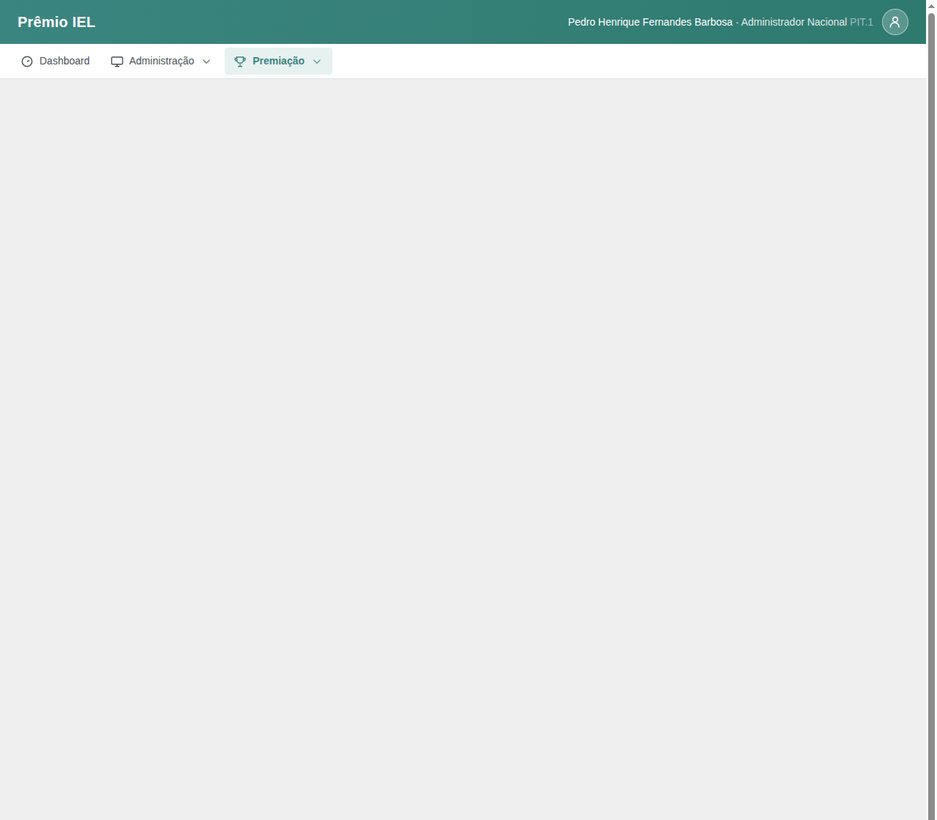

Planilha da etapa (2 de 4)


Planilha da etapa (3 de 4)


Planilha da etapa (4 de 4)

Campos da funcionalidade:
Label PO | Preenchimento | Edição | Tipo | Obrigatório | Validação
Etapa | seleção → Etapa da premiação | somente leitura | lista de opções | sim | a etapa em consulta no ranking
Unidade federativa | seleção → Unidade Federativa | somente leitura | lista de opções | não | recorte herdado da consulta; limitado às unidades do usuário quando Administrador Regional
5. Campos Automáticos
Label PO | Valor | Quando
Resumo por estado e grupo | uma linha por estado e grupo, com participantes, classificados, premiados, data e responsável pelo fechamento — na primeira aba da planilha | Ao gerar a planilha
Detalhe por tipo de participante | uma aba por tipo de participante com inscrições no resultado; cada campo do formulário daquele tipo vira uma coluna, e cada avaliador ocupa um bloco de quatro colunas | Ao gerar a planilha
Nome do arquivo | identificação do relatório da etapa | Ao entregar a planilha
Funcionalidade: Gerar Devolutiva com IA
1. Descrição
Permite ao administrador gerar, com apoio de Inteligência Artificial, uma sugestão de devolutiva a partir dos pareceres dos avaliadores finalizados, entregue ao editor para revisão humana.
2. Regras de Negócio
Nº | Descrição
1 | A devolutiva gerada por IA é sempre submetida à revisão humana antes de ser liberada ao participante → ver Revisar Devolutiva (AVL-APU-05).
2 | A sugestão gerada por IA é uma proposta e não fica gravada automaticamente: ela retorna ao editor para o administrador revisar e editar.
3 | A geração usa apenas os pareceres dos avaliadores com avaliação finalizada.
4 | A sugestão é produzida em português do Brasil, em tom impessoal como voz única da banca, sem citar nomes de avaliadores nem notas, e estruturada em três blocos: Pontos fortes, Pontos a desenvolver e Orientação final da banca.
5 | A sugestão retorna marcada como gerada com apoio de IA, e essa marcação acompanha a devolutiva se ela for liberada.
3. Cenários
Cenário: Gerar a sugestão de devolutiva
Dado que os avaliadores da inscrição na etapa finalizaram suas avaliações
Quando aciono a geração da devolutiva com IA
Então o sistema devolve ao editor uma sugestão marcada como gerada com apoio de IA, sem liberá-la ao participante
Cenário: Substituir texto existente no editor
Dado que já há texto no editor da devolutiva
Quando aciono a geração com IA e confirmo a substituição
Então o sistema substitui o texto do editor pela nova sugestão marcada como gerada por IA
Cenário: Sugestão segue para revisão humana
Dado que recebi uma sugestão gerada por IA
Quando encerro a geração sem revisar
Então o sistema mantém a sugestão apenas no editor, pendente de revisão, sem liberar a devolutiva ao participante
Cenário: Usuário sem permissão de geração
Dado que meu perfil não tem permissão para gerar a devolutiva
Quando tento gerar a sugestão com IA
Então o sistema bloqueia e exibe "Você não tem permissão para esta ação."
4. Telas e Protótipos
Sem protótipo de tela para esta funcionalidade.
Campos da funcionalidade:
Label PO | Preenchimento | Tipo | Obrigatório | Validação
Sugestão de devolutiva | gerada pela IA | texto longo | não | proposta editável, não gravada automaticamente
5. Campos Automáticos
Label PO | Valor | Quando
Gerado com apoio de IA | Sim | Ao devolver a sugestão ao editor
Funcionalidade: Gerar Relatório de Inscrições Paradas
1. Descrição
Permite ao administrador gerar o relatório das inscrições paradas de uma premiação — as que estão Em Andamento ou Rascunho — segmentado por UF, status e tipo de participante, com o preenchimento de cada inscrição, disponível na tela e em planilha para uso fora do sistema.
2. Regras de Negócio
Nº | Descrição
1 | O relatório considera apenas as inscrições ativas com status Em Andamento ou Rascunho.
2 | O relatório é segmentado por UF, status e tipo de participante, e cada tipo de participante tem seu próprio conjunto de campos preenchidos.
3 | Cada grupo reúne as colunas fixas de identificação seguidas dos campos preenchidos pelas inscrições daquele tipo de participante.
4 | Os dias parados de uma inscrição são contados a partir da última atualização e, na ausência dela, a partir da data de início.
5 | O relatório abrange todas as UFs da premiação, sem recorte por escopo regional de acesso. *(decorrência da restrição do relatório ao Administrador Nacional — recurso APIPIT.22, confirmado em 2026-09-01; a matriz de permissões do N2 é a fonte única)*
6 | A planilha reproduz exatamente os dados apurados no relatório em tela — a mesma segmentação, os mesmos valores e o mesmo escopo.
7 | A planilha traz um resumo com a contagem por grupo e o total, além do detalhamento de cada grupo por UF, status e tipo de participante.
8 | O nome de cada seção de grupo na planilha é único e limitado a 31 caracteres.
3. Cenários
Cenário: Gerar o relatório ao selecionar a premiação
Dado que escolho uma premiação com inscrições paradas
Quando o relatório é gerado
Então o sistema apresenta o total de inscrições paradas e os grupos por UF, status e tipo de participante
Cenário: Estreitar por UF
Dado que gerei o relatório de uma premiação
Quando seleciono uma UF
Então o sistema apresenta apenas as inscrições paradas daquela UF
Cenário: Premiação não selecionada
Dado que estou na tela do relatório
Quando não seleciono nenhuma premiação
Então o sistema não gera o relatório e mantém a seleção da premiação pendente
Cenário: Premiação sem inscrições paradas
Dado que a premiação não tem inscrições Em Andamento nem Rascunho
Quando o relatório é gerado
Então o sistema exibe "Nenhum registro encontrado."
Cenário: Exportar o relatório em planilha
Dado que gerei o relatório de inscrições paradas de uma premiação
Quando aciono a exportação em XLSX
Então o sistema gera a planilha com o resumo por grupo, o total e o detalhamento de cada grupo e a disponibiliza para download
Cenário: Exportação sem premiação selecionada
Dado que ainda não selecionei uma premiação
Quando observo a exportação
Então o sistema mantém a exportação indisponível até que uma premiação seja selecionada
Cenário: Exportação respeita o escopo do relatório
Dado que gerei o relatório restrito a uma UF
Quando exporto o relatório
Então o sistema gera a planilha apenas com as inscrições daquela UF
Cenário: Exportação sem recorte regional
Dado que gerei o relatório sem selecionar nenhuma UF
Quando exporto o relatório
Então o sistema gera a planilha com as inscrições paradas de todas as UFs da premiação
Cenário: Usuário sem permissão de acesso ao relatório
Dado que meu perfil não tem permissão para acessar o relatório
Quando tento gerar o relatório
Então o sistema bloqueia e exibe "Você não tem permissão para esta ação."
4. Telas e Protótipos
Telas do protótipo navegável desta funcionalidade. São desenho de referência — guiam a intenção, não substituem as regras de negócio.
Relatório (1 de 2)
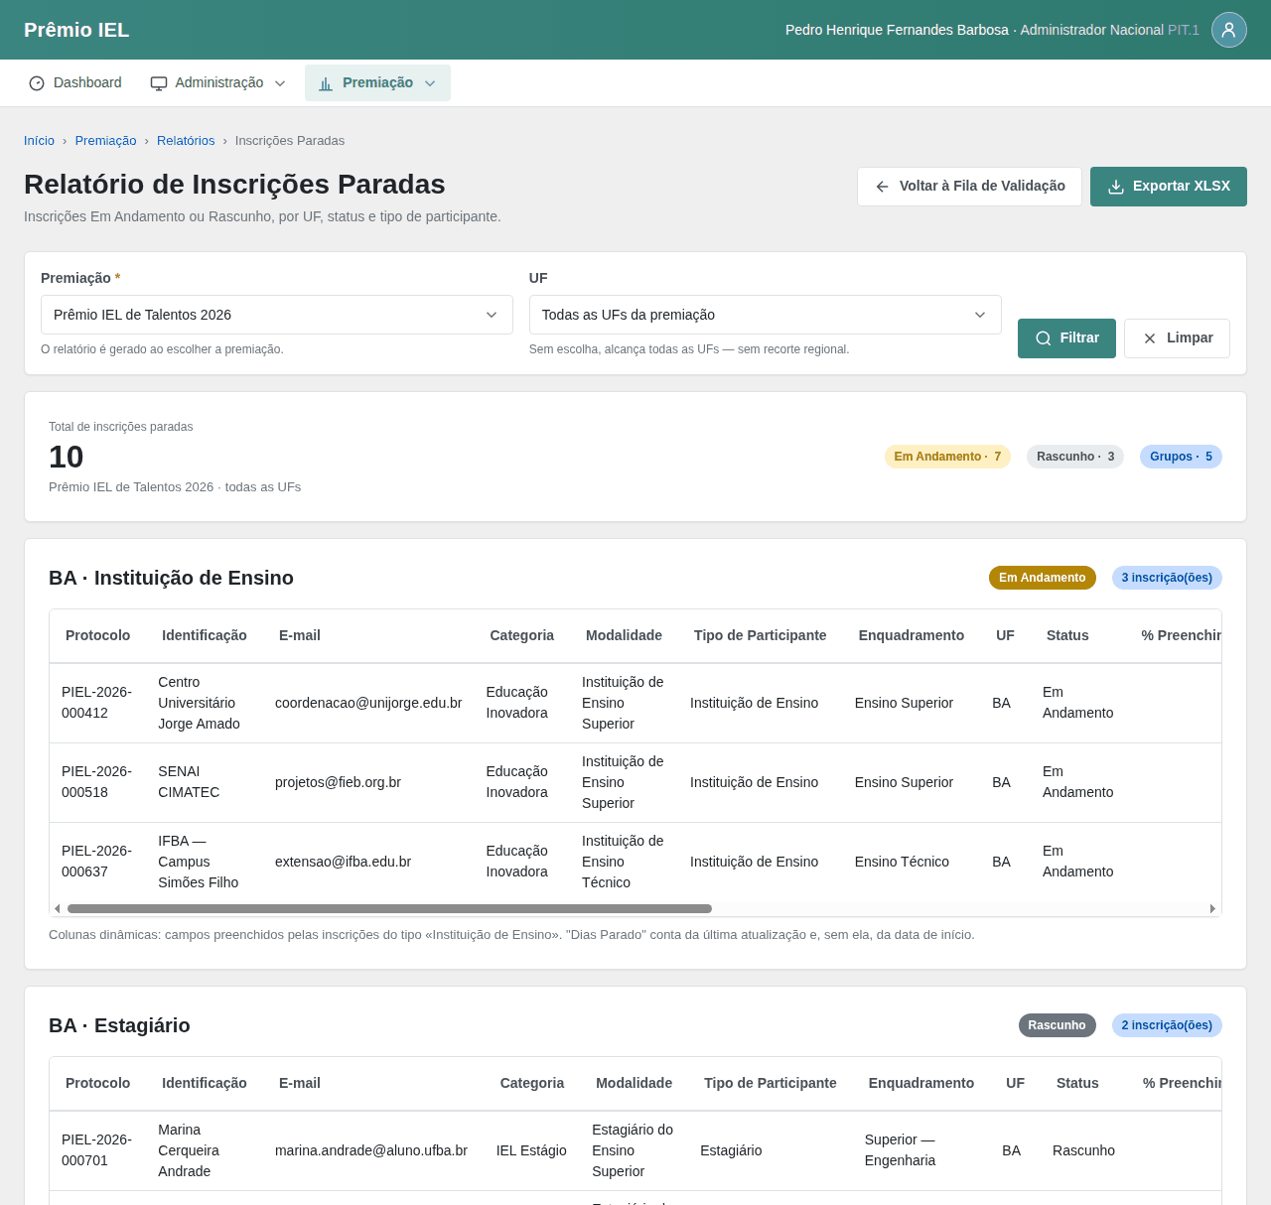

Relatório (2 de 2)
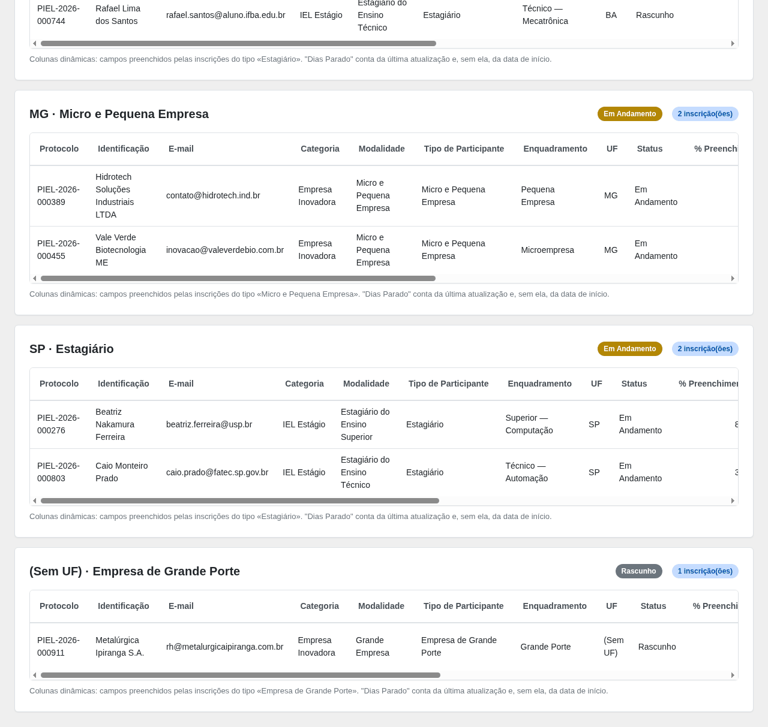

Planilha exportada
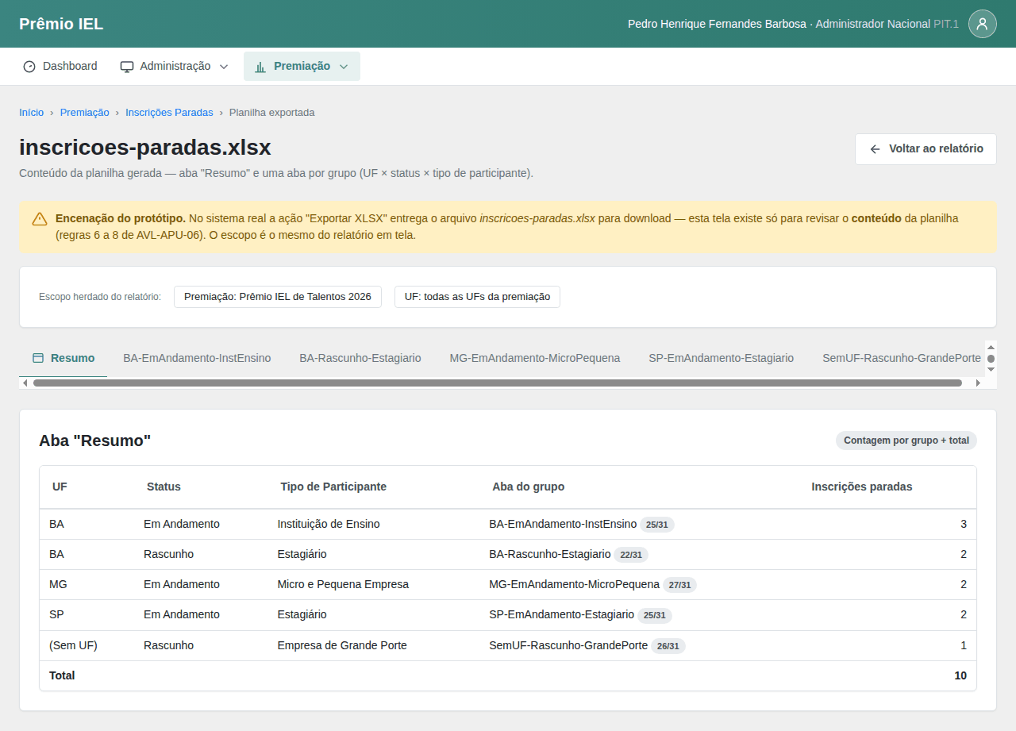

Acesso negado
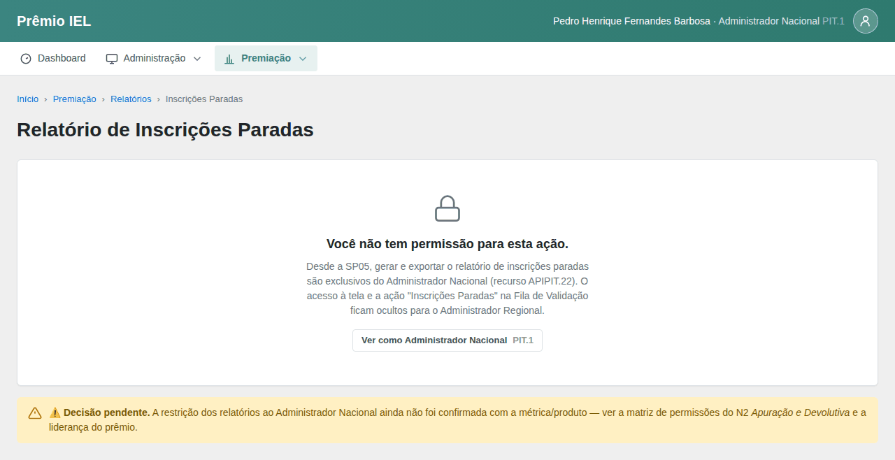

Campos da funcionalidade:
Label PO | Preenchimento | Tipo | Obrigatório | Validação
Premiação | entrada do usuário | seleção → Premiação | sim | seleção com filtro por nome; gera o relatório ao escolher
UF | entrada do usuário | seleção → UF | não | filtro opcional; lista todas as UFs da premiação
5. Campos Automáticos
Label PO | Valor | Quando
Total de inscrições paradas | Contagem das inscrições Em Andamento e Rascunho | Ao gerar o relatório
Dias Parado | Diferença entre hoje e a última atividade da inscrição | Ao gerar o relatório
Nome do arquivo | inscricoes-paradas.xlsx | Ao exportar o relatório
Funcionalidade: Gerar Relatório de Inscrições
1. Descrição
Apresenta ao administrador nacional todas as inscrições de uma premiação separadas por tipo de participante, com as respostas de cada uma, filtráveis por unidade federativa, categoria, modalidade, situação e período de início — em tela, com amostra de cada grupo, e em planilha, com o recorte completo.
2. Regras de Negócio
Nº | Descrição
1 | O relatório sempre exige uma premiação escolhida.
2 | O relatório abrange inscrições em qualquer situação, e não apenas as paradas. → ver AVL-APU-06 (Gerar Relatório de Inscrições Paradas)
3 | As inscrições do relatório são agrupadas por tipo de participante.
4 | Cada grupo carrega o total de inscrições que atendem aos critérios, independentemente de quantas sejam apresentadas.
5 | A consulta em tela devolve uma amostra de cada grupo; o conjunto completo sai pela exportação em planilha.
6 | O relatório é restrito ao Administrador Nacional, tanto na tela quanto na exportação.
7 | A exportação usa exatamente os mesmos critérios da consulta que a originou e não aplica o corte de amostra: traz todas as inscrições do recorte.
8 | O conteúdo exportado de cada inscrição é o mesmo que a consulta devolve, com a mesma separação por tipo de participante.
3. Cenários
Cenário: Consultar as inscrições de uma premiação
Dado que sou Administrador Nacional
Quando escolho a premiação e aciono o relatório
Então vejo as inscrições agrupadas por tipo de participante, com as respostas de cada uma
E cada grupo informa o total de inscrições que atendem aos filtros
Cenário: Restringir o relatório por situação e período
Dado que o relatório de uma premiação está apresentado
Quando seleciono as situações Validada e Rejeitada e um período de início
Então a consulta passa a considerar apenas as inscrições que atendem a esses critérios
Cenário: Consultar sem escolher a premiação
Quando aciono o relatório sem escolher a premiação
Então o sistema não monta o relatório e aponta a premiação como obrigatória
Cenário: Grupo maior que a amostra apresentada
Dado que um tipo de participante tem mais inscrições do que a amostra apresentada
Quando consulto o relatório
Então o sistema informa quantas inscrições estão sendo exibidas do total e orienta a exportar para obter a lista completa
Cenário: Nenhuma inscrição no recorte
Dado que os filtros escolhidos não devolvem nenhuma inscrição
Quando consulto o relatório
Então o sistema informa que não há inscrições para os critérios aplicados
Cenário: Exportar o relatório completo
Dado que consultei o relatório de inscrições com filtros aplicados
Quando aciono "Exportar XLSX"
Então o sistema entrega uma planilha com todas as inscrições do recorte, separadas por tipo de participante
Cenário: Exportar um recorte maior que a amostra
Dado que um grupo tem mais inscrições do que as apresentadas na consulta
Quando exporto o relatório
Então a planilha traz todas as inscrições desse grupo, e não apenas as apresentadas
Cenário: Exportar um recorte sem inscrições
Dado que os filtros escolhidos não devolvem nenhuma inscrição
Quando exporto o relatório
Então a planilha é entregue sem linhas de inscrição
Cenário: Exportar sem escolher a premiação
Quando aciono a exportação sem escolher a premiação
Então o sistema não gera a planilha e aponta a premiação como obrigatória
Cenário: Administrador regional tenta consultar
Dado que estou autenticado como Administrador Regional
Quando tento abrir o relatório de inscrições
Então o sistema nega o acesso
Cenário: Administrador regional tenta exportar
Dado que estou autenticado como Administrador Regional
Quando tento exportar o relatório de inscrições
Então o sistema nega a operação
4. Telas e Protótipos
Telas do protótipo navegável desta funcionalidade. São desenho de referência — guiam a intenção, não substituem as regras de negócio.
Relatório de Inscrições (1 de 2)
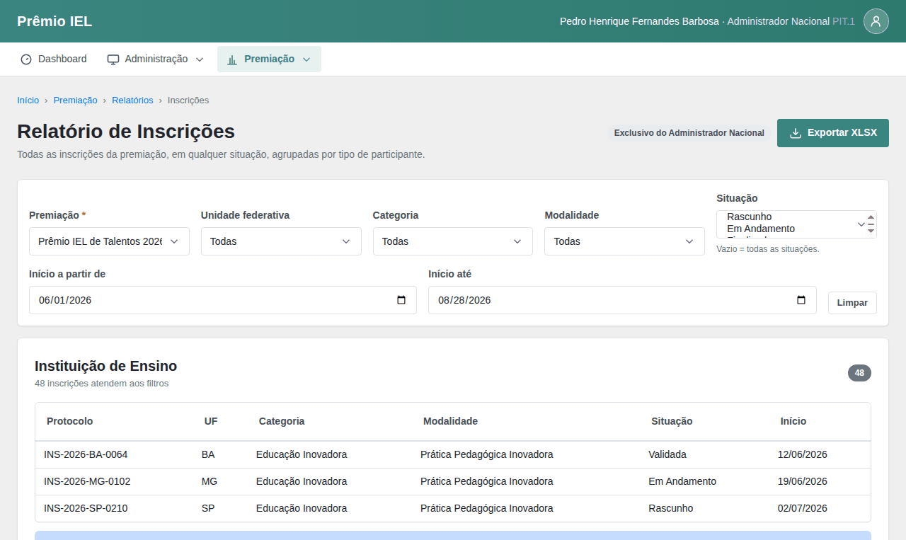

Relatório de Inscrições (2 de 2)
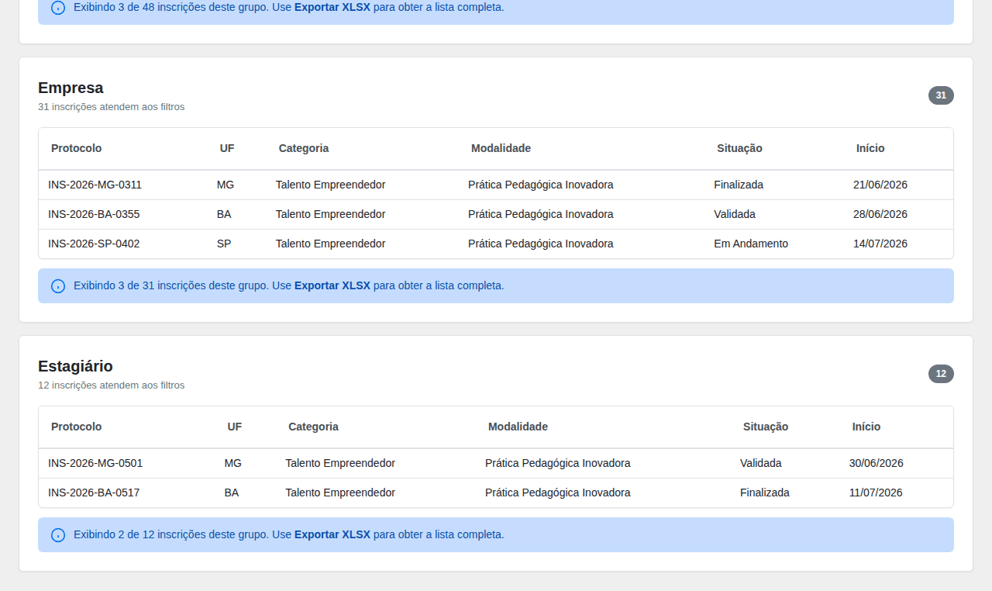

Planilha do Relatório de Inscrições
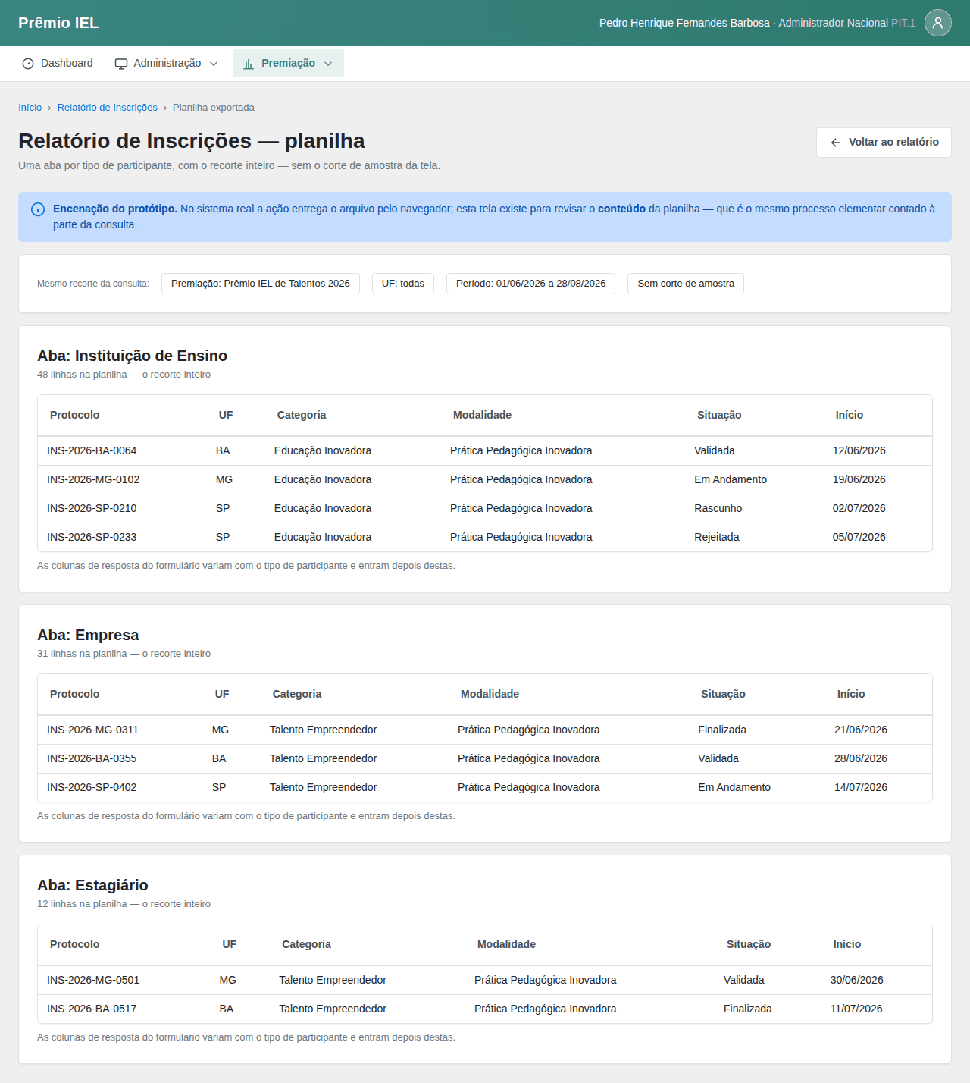

Acesso negado

Campos da funcionalidade:
Label PO | Preenchimento | Edição | Tipo | Obrigatório | Validação
Premiação | seleção → Premiação | editável | lista de opções | sim | apenas premiações ativas
Unidade federativa | seleção → Unidade Federativa | editável | lista de opções | não | vazio significa todas
Categoria | seleção → Categoria da premiação | editável | lista de opções | não | apenas categorias vinculadas à premiação escolhida
Modalidade | seleção → Modalidade da categoria | editável | lista de opções | não | apenas modalidades da categoria escolhida
Situação | entrada do usuário | editável | lista de opções (múltipla) | não | vazio significa todas as situações
Início a partir de | entrada do usuário | editável | data | não | menor ou igual a "Início até"
Início até | entrada do usuário | editável | data | não | maior ou igual a "Início a partir de"
5. Campos Automáticos
Label PO | Valor | Quando
Total de inscrições do grupo | quantidade de inscrições do tipo de participante que atendem aos filtros | Ao montar o relatório
Separação por tipo de participante | uma aba por tipo de participante com inscrições no recorte | Ao gerar a planilha
Nome do arquivo | identificação do relatório de inscrições | Ao entregar a planilha
Funcionalidade: Reabrir Etapa por UF
1. Descrição
Permite ao administrador devolver à apuração um estado cuja etapa já foi encerrada, desfazendo o fechamento daquele escopo para que o corte de classificação e o de premiação sejam recalculados. A reabertura parte do próprio bloco do estado na tela de fechamento da etapa, onde o estado já encerrado apresenta a ação de reabrir; ao confirmar, o estado volta a figurar como nunca fechado e a etapa, se estava encerrada, volta à situação Aberta.
2. Regras de Negócio
Nº | Descrição
1 | Somente um estado com a etapa já encerrada naquele escopo é reaberto.
2 | A reabertura apaga o registro do fechamento do estado: o estado volta a figurar como nunca fechado, sem responsável, data nem observação do fechamento desfeito. *(decidido em 2026-09-01; a consequência aceita é que não fica trilha dos fechamentos anteriores de um mesmo estado)* → ver AVL-APU-03 (Encerrar Etapa por UF), regra 11.
3 | A reabertura devolve o estado à apuração: o corte de classificação e o de premiação daquele estado passam a ser recalculados. → ver AVL-APU-01 (Apurar Resultado da Etapa).
4 | A reabertura desfaz as decisões de desempate registradas no escopo reaberto; as decisões dos demais estados da etapa permanecem. → ver AVL-APU-02 (Registrar Desempate).
5 | O feedback consolidado das inscrições do estado é preservado pela reabertura e volta a ser editável. → ver AVL-PAI-03 (Consolidar Avaliação).
6 | A etapa encerrada volta à situação Aberta quando qualquer um dos seus estados é reaberto.
7 | Um estado não é reaberto enquanto houver etapa posterior da premiação já encerrada.
8 | A reabertura alcança um estado por vez; reabrir a etapa inteira exige reabrir cada um dos seus estados.
9 | A reabertura preserva a desclassificação das inscrições do estado: a inscrição desclassificada continua fora da disputa, e desfazer isso exige a reversão própria. → ver AVL-APU-13 (Desclassificar Inscrição na Etapa)
3. Cenários
Cenário: Reabrir a etapa em um estado
Dado que a etapa está encerrada em um estado e nenhuma etapa posterior foi encerrada
Quando reabro a etapa naquele estado
Então o sistema desfaz o fechamento do estado, devolve-o à apuração e exibe "Registro salvo com sucesso."
Cenário: Reabertura devolve a etapa à situação Aberta
Dado que a etapa inteira estava encerrada
Quando reabro a etapa em um dos seus estados
Então o sistema apresenta a etapa na situação Aberta
Cenário: Reabertura preserva o feedback consolidado
Dado que reabri a etapa em um estado
Quando abro o feedback consolidado de uma inscrição daquele estado
Então o sistema apresenta o texto consolidado preservado e novamente editável
Cenário: Reabertura desfaz o desempate do escopo reaberto
Dado que a etapa tem desempates registrados em dois estados e reabro apenas um deles
Quando consulto os desempates da etapa
Então o sistema desfez os desempates do estado reaberto e manteve os do outro estado
Cenário: Estado que não está encerrado
Dado que a etapa não foi encerrada naquele estado
Quando observo o bloco do estado
Então o sistema não oferece a ação de reabrir
Cenário: Fechamento anterior não fica registrado
Dado que reabri a etapa em um estado já fechado antes
Quando consulto o estado
Então o sistema o apresenta como nunca fechado, sem responsável, data nem observação do fechamento desfeito
Cenário: Etapa posterior já encerrada
Dado que uma etapa posterior da premiação já foi encerrada
Quando tento reabrir a etapa em um estado
Então o sistema não reabre e exibe "Há etapa posterior já encerrada nesta premiação. Reabra as etapas seguintes antes de reabrir este estado."
Cenário: Usuário sem permissão de reabertura
Dado que meu perfil não tem permissão para reabrir a etapa
Quando tento reabrir a etapa no estado
Então o sistema bloqueia e exibe "Você não tem permissão para esta ação."
4. Telas e Protótipos
Telas do protótipo navegável desta funcionalidade. São desenho de referência — guiam a intenção, não substituem as regras de negócio.
Fechamento por estado (1 de 2)

Fechamento por estado (2 de 2)

Campos: os mesmos já descritos na primeira ocorrência desta tela.
5. Campos Automáticos
Label PO | Valor | Quando
Situação da etapa | Aberta | Ao reabrir qualquer estado de uma etapa encerrada
Funcionalidade: Registrar Desempate
1. Descrição
Permite ao administrador resolver o empate que atravessa a linha de corte de classificação ou a de premiação, comparando questão a questão as inscrições empatadas e elegendo a vencedora com justificativa e responsável registrados.
2. Regras de Negócio
Nº | Descrição
1 | Os critérios de desempate configurados na premiação são aplicados na ordem definida, questão a questão, até separar as inscrições empatadas.
2 | A decisão manual de desempate cabe apenas quando o empate atravessa uma linha de corte da etapa — a de classificação ou a de premiação — e os critérios configurados não separaram as inscrições empatadas.
3 | Cada decisão de desempate resolve um único corte, identificado como Classificação ou Premiação; o empate que atravessa os dois cortes exige uma decisão para cada corte.
4 | Uma decisão de desempate abrange todas as inscrições empatadas naquele corte e elege exatamente uma vencedora entre elas.
5 | A inscrição eleita vencedora ocupa a colocação acima da linha de corte que a decisão resolve; as demais inscrições empatadas ficam abaixo dessa linha.
6 | Toda decisão manual de desempate registra a inscrição vencedora, a justificativa, o responsável e a data da decisão.
7 | A justificativa da decisão tem no mínimo 30 e no máximo 1.000 caracteres.
8 | A decisão manual é tomada sobre a comparação, questão a questão, das respostas e das notas das inscrições empatadas.
9 | Enquanto houver empate não resolvido atravessando uma linha de corte, o estado correspondente permanece pendente de fechamento. → ver AVL-APU-03 (Encerrar Etapa por UF).
3. Cenários
Cenário: Critérios configurados resolvem o empate
Dado que há inscrições empatadas na etapa
Quando o sistema aplica os critérios de desempate configurados
Então o sistema separa as inscrições pela ordem dos critérios sem exigir decisão manual
Cenário: Registrar o desempate do corte de classificação
Dado que duas inscrições empatam na colocação da linha de corte de classificação e os critérios configurados não as separaram
Quando comparo as respostas e as notas questão a questão, escolho a inscrição vencedora e informo uma justificativa de 120 caracteres
Então o sistema grava a decisão como corte de Classificação, com a vencedora, a justificativa, o responsável e a data, e exibe "Registro salvo com sucesso."
Cenário: Registrar o desempate do corte de premiação
Dado que duas inscrições empatam na colocação da linha de corte de premiação
Quando escolho a inscrição vencedora e informo a justificativa
Então o sistema grava a decisão como corte de Premiação e mantém a decisão de classificação daquelas inscrições inalterada
Cenário: Empate que atravessa os dois cortes
Dado que o mesmo empate atravessa a linha de corte de classificação e a de premiação
Quando registro a decisão do corte de classificação
Então o sistema mantém o corte de premiação pendente de uma decisão própria
Cenário: Empate que não atravessa nenhum corte
Dado que duas inscrições empatam em colocação abaixo dos cortes da etapa
Quando abro o resultado da etapa
Então o sistema mantém o empate sinalizado e não exige decisão de desempate
Cenário: Decisão sem justificativa
Dado que estou registrando a decisão manual de desempate
Quando deixo a justificativa em branco e confirmo
Então o sistema não registra e exibe "Campo obrigatório."
Cenário: Justificativa abaixo do mínimo
Dado que estou registrando a decisão manual de desempate
Quando informo uma justificativa de 20 caracteres e confirmo
Então o sistema não registra e exibe "Mínimo de 30 caracteres."
Cenário: Justificativa acima do máximo
Dado que estou registrando a decisão manual de desempate
Quando informo uma justificativa com mais de 1.000 caracteres e confirmo
Então o sistema não registra e exibe "Máximo de 1.000 caracteres."
Cenário: Decisão sem inscrição vencedora
Dado que estou comparando as inscrições empatadas
Quando confirmo a decisão sem escolher a inscrição vencedora
Então o sistema não registra e exibe "Campo obrigatório."
Cenário: Usuário sem permissão de desempate
Dado que meu perfil não tem permissão para registrar desempate
Quando tento registrar a decisão
Então o sistema bloqueia e exibe "Você não tem permissão para esta ação."
4. Telas e Protótipos
Telas do protótipo navegável desta funcionalidade. São desenho de referência — guiam a intenção, não substituem as regras de negócio.
Drawer de desempate
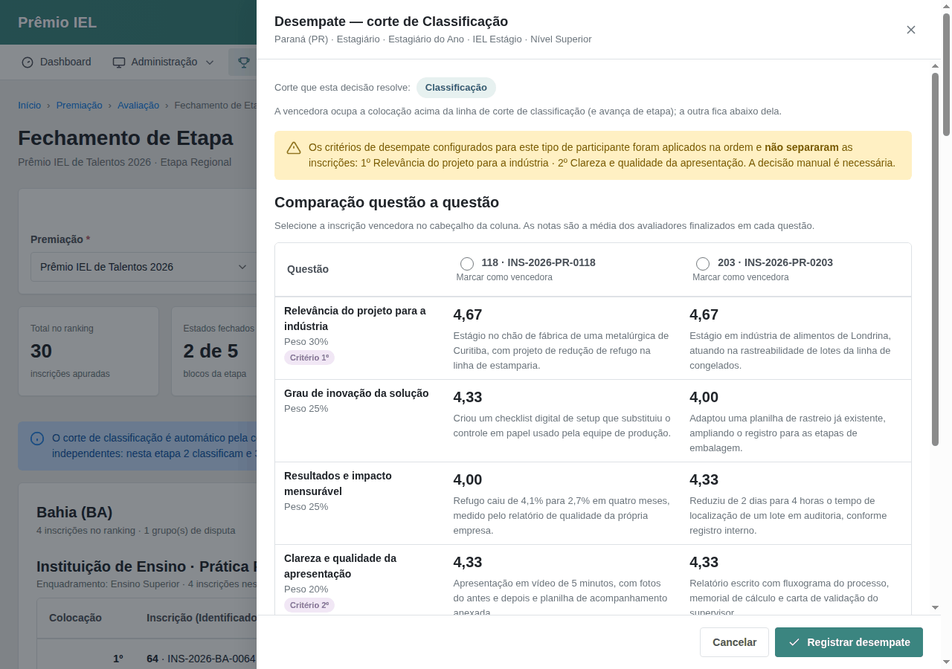

Campos da funcionalidade:
Label PO | Preenchimento | Tipo | Obrigatório | Validação
Inscrição vencedora | entrada do usuário | seleção → Inscrição empatada | sim | exatamente uma inscrição entre as empatadas no corte
Justificativa | entrada do usuário | texto longo | sim | mínimo de 30 e máximo de 1.000 caracteres
5. Campos Automáticos
Label PO | Valor | Quando
Tipo de corte | Classificação ou Premiação, conforme a linha de corte em que o empate foi acionado | Ao registrar o desempate
Status decidido | Vencedora para a inscrição eleita; Perdedora para as demais inscrições da decisão | Ao registrar o desempate ⚠️ *(nomes do enum a confirmar no data-model)*
Responsável | Autor da decisão | Ao registrar o desempate
Data da decisão | Data e hora do registro | Ao registrar o desempate
Funcionalidade: Revisar Devolutiva
1. Descrição
Permite ao administrador revisar e editar a devolutiva, tenha ela sido gerada por IA ou escrita à mão, e liberá-la ao participante respeitada a data de liberação da etapa.
2. Regras de Negócio
Nº | Descrição
1 | A devolutiva só é liberada ao participante após a revisão de uma pessoa — a sugestão gerada por IA nunca chega ao participante sem essa revisão.
2 | A liberação da devolutiva respeita a data de liberação configurada na etapa.
3 | A devolutiva liberada carrega a marcação de geração por IA quando a sugestão da IA foi aproveitada no texto.
4 | A revisão exige um texto com no mínimo 100 caracteres não-brancos e no máximo 6.000 caracteres. ⚠️ *(limites herdados do feedback consolidado — mesmo registro; a confirmar a fronteira consolidação × devolutiva)*
5 | A identidade de quem revisou e a dos avaliadores não é exposta ao participante, e as notas individuais também não.
3. Cenários
Cenário: Revisar e liberar a devolutiva
Dado que há uma devolutiva escrita para a inscrição na etapa
Quando reviso o texto e confirmo a liberação
Então o sistema libera a devolutiva ao participante conforme a data de liberação da etapa
Cenário: Liberar antes da data de liberação da etapa
Dado que a data de liberação da etapa ainda não chegou
Quando reviso e confirmo a devolutiva
Então o sistema registra a devolutiva e só a torna visível ao participante a partir da data de liberação
Cenário: Revisar devolutiva gerada por IA
Dado que a devolutiva foi gerada com apoio de IA
Quando ajusto o texto e confirmo a liberação
Então o sistema libera a devolutiva ao participante com a marcação de geração por IA
Cenário: Texto abaixo do mínimo
Dado que estou revisando a devolutiva
Quando reduzo o texto a menos de 100 caracteres e tento liberar
Então o sistema não libera a devolutiva enquanto o texto não atingir o mínimo de 100 caracteres
Cenário: Usuário sem permissão de revisão
Dado que meu perfil não tem permissão para revisar a devolutiva
Quando tento liberar a devolutiva
Então o sistema bloqueia e exibe "Você não tem permissão para esta ação."
4. Telas e Protótipos
Sem protótipo de tela para esta funcionalidade.
Campos da funcionalidade:
Label PO | Preenchimento | Tipo | Obrigatório | Validação
Devolutiva | entrada do usuário | texto longo | sim | mínimo de 100 caracteres não-brancos; máximo de 6.000 caracteres
Gerado com apoio de IA | entrada do usuário | booleano | não | marcação preservada quando a sugestão da IA é aproveitada
5. Campos Automáticos
Label PO | Valor | Quando
Liberada por | Autor da revisão | Ao liberar a devolutiva
Liberada em | Data e hora da liberação | Ao liberar a devolutiva

